Тема. Платон Воронько «Картина»
Мета. Продовжити знайомство учнів з творчістю П. Воронька, відпрацьовувати техніку виразного читання; розвивати усне мовлення, вміння працювати з текстом, образне і асоціативне мислення, пам’ять, увагу, вміння працювати в колективі з розподілом ролей і задач; створити інформаційний об’єкт, як ілюстрацію до художнього твору, у вигляді натурної мультиплікації; сприяти формуванню дружніх взаємин між учнями, викликати позитивний настрій та бажання займатися творчими завданнями.
Обладнання: портрет П. Воронька, підручник «Літературне читання» 2 клас (автор В.Науменко), ілюстрації для словникової роботи, предметні малюнки для створення інформаційного об’єкта (гора, низина, яблука, малина, сніжинки, гілка, зайчата, ставок, курчата, їжаки, сонце, зорі, жолуді, осокір), фломастери, ножиці, чисті аркуші паперу, магніти, магнітна дошка, малюнки-ярлики для групування учнів класу, аудіозапис для фізкультхвилинки.
Хід уроку
- Організація класу.

Сьогодні у нас незвичайний урок.
У країну фантазії зробимо крок.
Із творчістю ми зустрічались не раз,
І знову вона завітала до нас.

- Перевірка домашнього завдання.
[Перевірити техніку виразного читання вірша П. Воронька «Казка про рукавичку».]
- Індивідуальне опитування.
Конкурс на кращого читця-диктора телебачення.
- Фронтальне опитування.
- Який художній твір спонукав хлопчика до його вчинку?
(Твір «Рукавичка».)
- До якого жанру належить цей твір?
(До жанру «казка».)
- Казка «Рукавичка» авторська чи народна?
(Українська народна казка.)
- Актуалізація опорних знань.
Продовження бесіди.
- Як називаються твори, які складав народ з давніх часів та передавав з уст в уста? (Усна народна творчість.)
- Яким ще словом-терміном можна дати відповідь?
(Фольклор.)
- Які жанри фольклору ви знаєте?
(Казка, пісенька, потішка, мирилка, дражнила, скоромовка, колискова, закличка, загадка, приказка, прислів’я тощо)
- Прослухайте вірш та скажіть, до якого жанру він належить.
Коза занявкала на ґанку,
Замекав котик у дворі.
Пішла корова танцювати,
«Рох-рох» сказала дітворі.
У будці козлик кукурікнув,
Загавкав у хліві кабан,
Перестрибнув через дверцята
І полетів собі на лан.
(Це небилиця.)
- Як ще називається небилиця? Доберіть слова-синоніми.
(Вигадка, фантазія, неправда, нісенітниця)
IV. Повідомлення теми уроку, мотивація навчальної діяльності учнів.
- На сьогоднішньому уроці ми продовжимо ознайомлення з творами Платона Воронька. Прочитаємо, як у жанрі небилиці автор доброзичливо, з іскоркою гумору розповідає про вчинки ваших ровесників.
V. Сприймання та усвідомлення учнями нового матеріалу.
Робота над віршем П. Воронька «Картина».
1. Словникова робота.
- вправляння в правильній вимові.
- Прочитайте слова та словосполучення:
дивина
низина
валить сніг
осокір, на осокорі
гроно, гронами
новина
б) тлумачення слів
- Яке значення мають дані слова й словосполучення?
[Учні дають своє розуміння слів; якщо правильне пояснення відсутнє, трактування дає вчитель описуючи, добираючи синоніми або демонструючи ілюстрації.]
Дивина – чудо, диво, чудасія, дивовижа, диковина.
Низина – низька місцевість, низовина.
Валить сніг – сніг падає густо, у великій кількості.
Осокір – листяне дерево, чорна тополя [демонстрація малюнка].
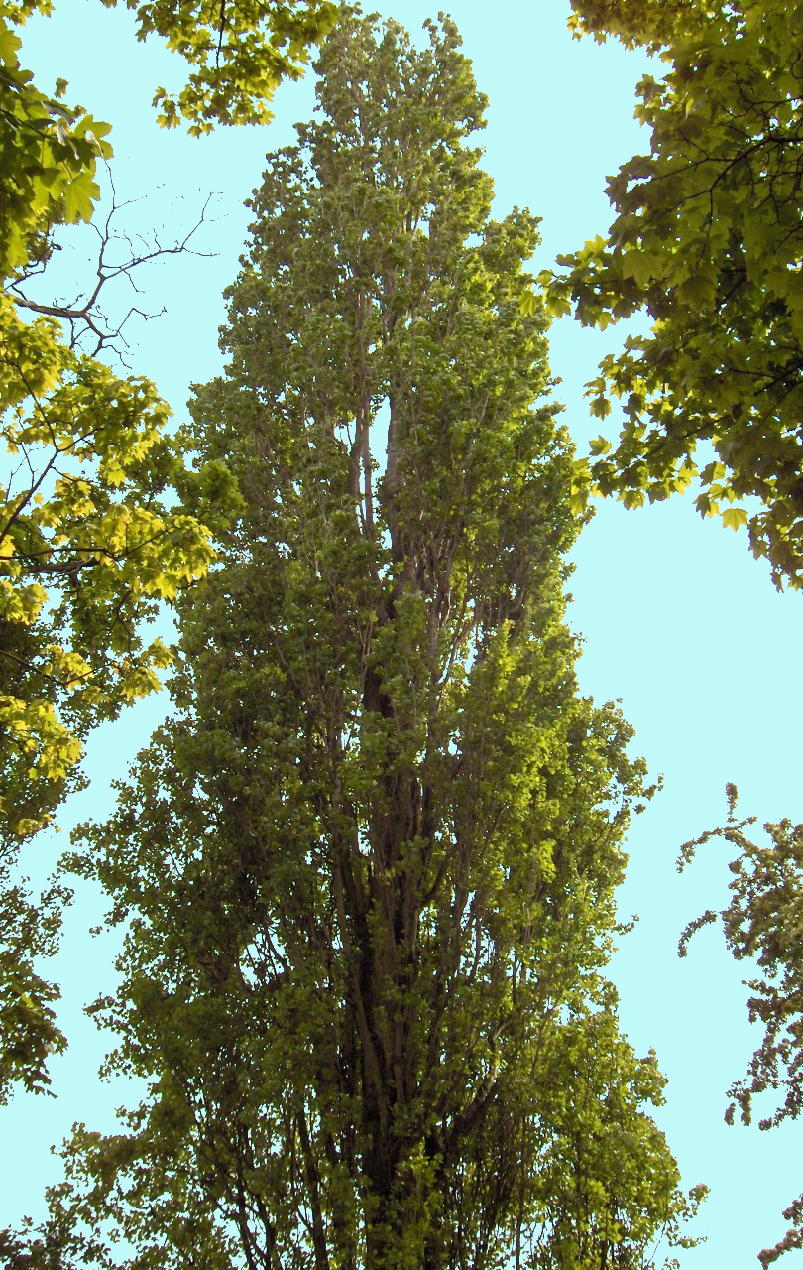

Гроно – скупчення плодів або квітів на одній плодоніжці; китиця, кетяги [демонстрація малюнка «гроно винограду», «гроно бузку», «гроно калини», «гроно смородини»].
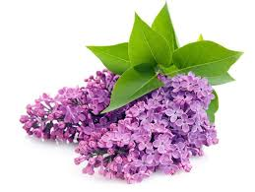




2. Виразне читання вірша вчителем.
- Хто намалював незвичайну картину?
- Які почуття викликав текст?
- Мовчазне читання вірша учнями.
- Робота над віршем для розвитку правильного читання.
  - Прочитайте вірш «дощиком».
(Дощик крапає – учні читають тихо, дощик сильніший – учні читають голосніше, злива – читають голосно.)
- Прочитайте текст «ланцюжком», виправляючи помилки один одного.
- Гра «Злови помилку»: один учень читає, а решта плескають у долоні, якщо чують помилку.
- Офтальмотренажер.



- Опрацювання вірша для розвитку виразного читання
- Поміркуйте, в якому темпі треба читати цей текст і чому?
- Знайдіть всі питальні та окличні речення, прочитайте їх з належною інтонацією.
- Знайдіть в тексті слова, що римуються.
- Гра «Мої почуття». Поміркуйте, які почуття викликає цей текст.
[Вчитель називає почуття, учні, у яких з’явились ці почуття під час роботи над віршем, - встають і сідають.]
Радість, смуток, сум, жаль, гнів, сором, біль, страх, повага, задоволення, захоплення, співчуття, обурення, гордість, ніжність, тривога, лагідність, незадоволення, здивування, вдячність, заздрощі, життєрадісність.
- Гра «Дочитай далі».
Вчитель читає слово, а школярі, відшукавши його, дочитують далі.

- Аналіз змісту вірша.
- Як ви гадаєте, чи сподобалась хлопчикові власна картина? Які почуття ця картина викликала в юного художника? Доведіть словами вірша.
- Доведіть словами з тексту, що цей вірш – небилиця (вибіркове читання).
- Придумайте запитання за змістом тексту для своїх товаришів. Знайдіть відповіді на запитання товаришів у тексті і зачитайте.
- Прочитайте найсмішніше, на вашу думку, місце у вірші.
Фізкультхвилинка.
- Узагальнення, систематизація та закріплення вивченого матеріалу.
- Створення інформаційного об’єкту, як ілюстрації до вірша.
  - Групування учнів за бажанням.
  - Інструктаж :
В кожній групі є набір малюнків, за допомогою яких необхідно відтворити на магнітній дошці зміст вірша «Картина».


- Ознайомтесь із малюнками.
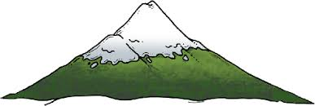
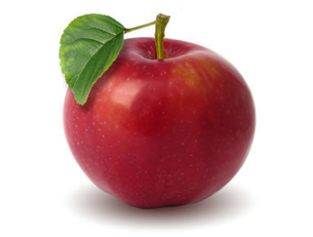
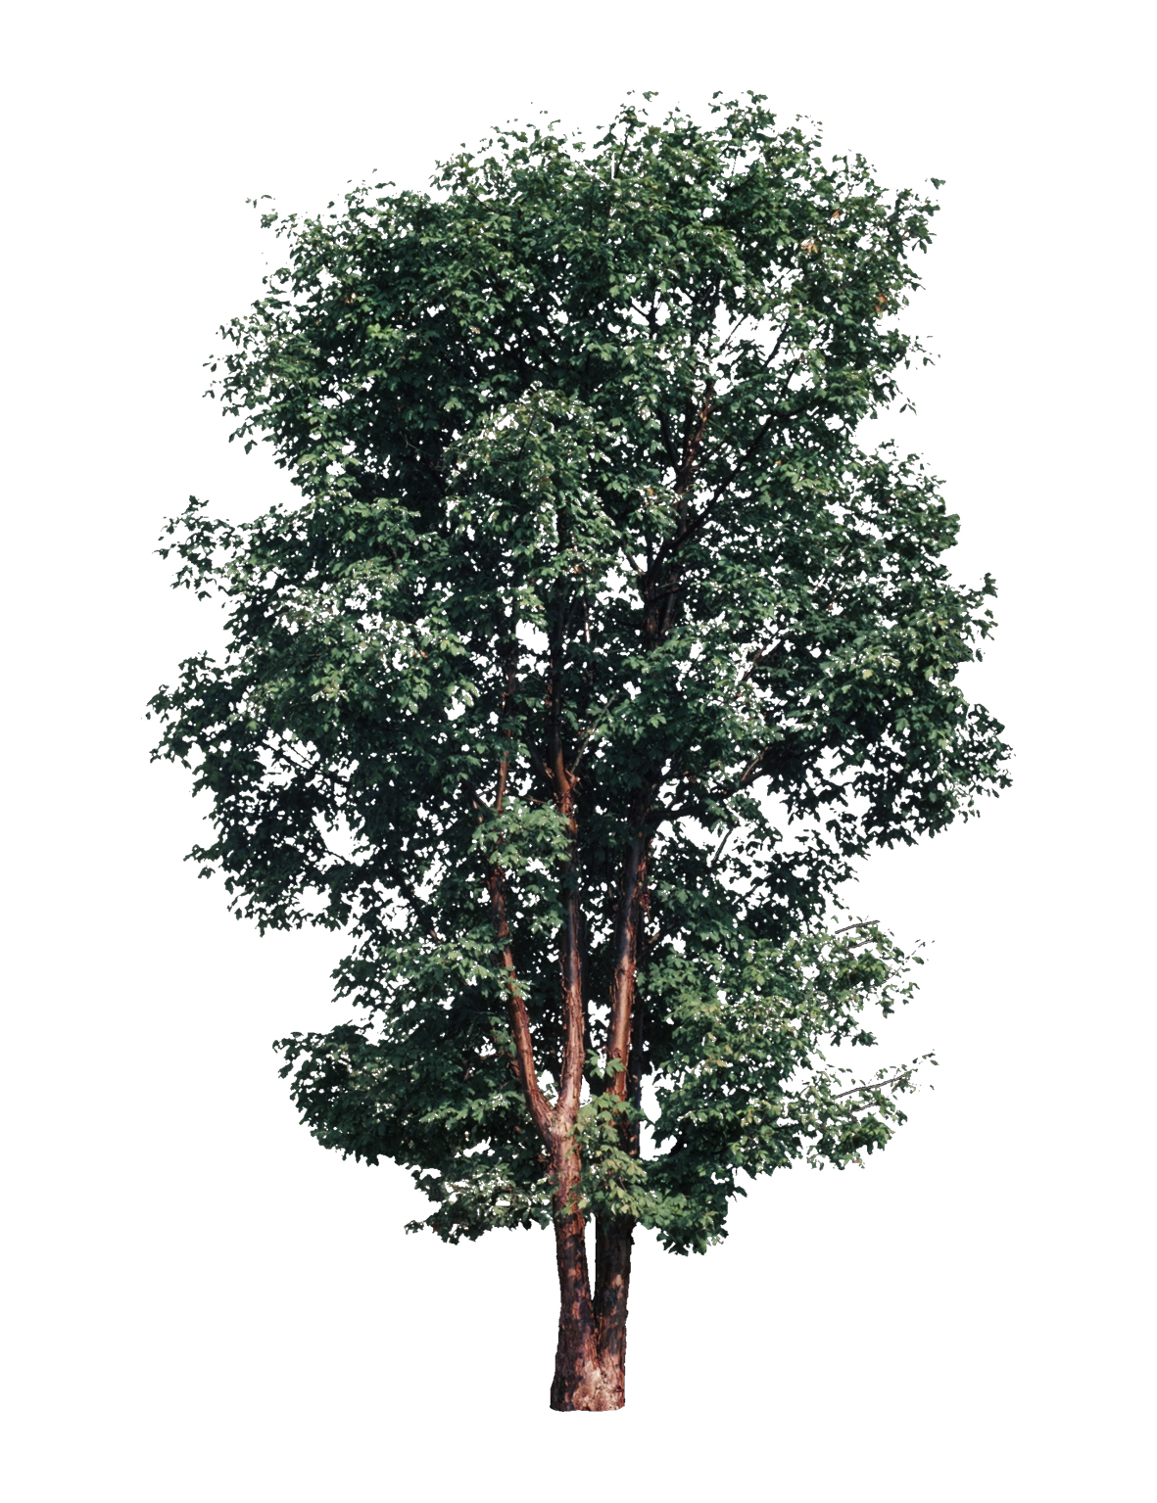

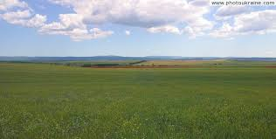



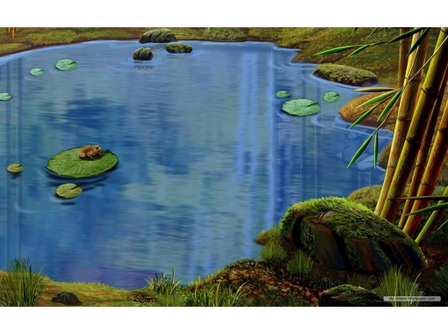

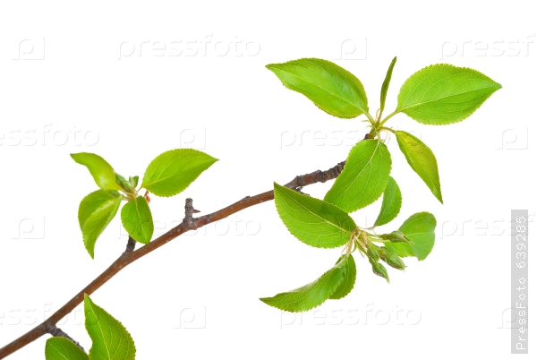
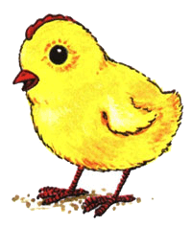
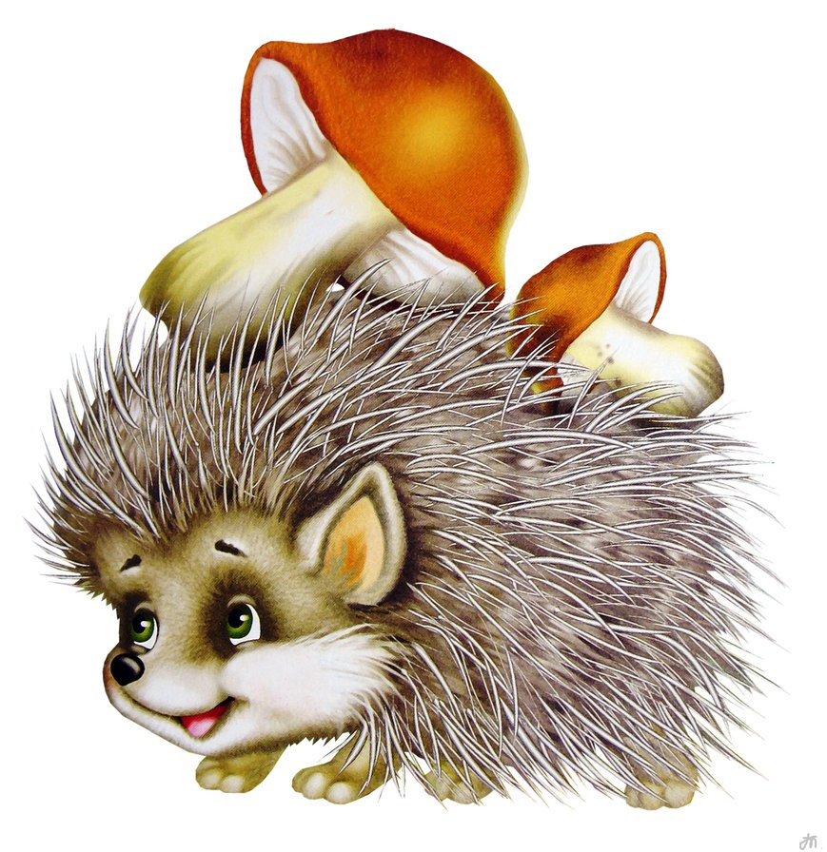

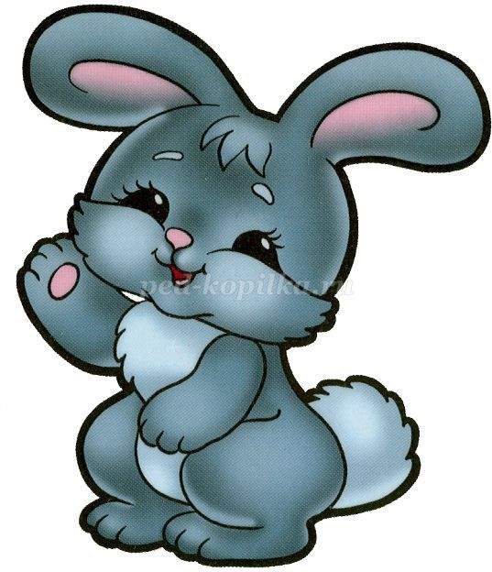
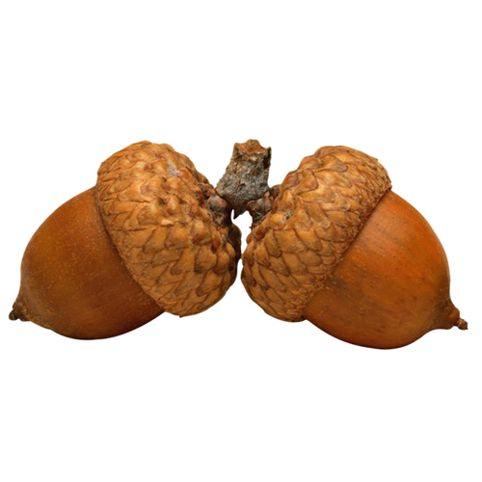

- Оберіть у групі автора, який читатиме текст, а решта учнів прикріплятиме малюнкові відповідники до магнітної дошки.
Автор може змінюватись у процесі роботи групи.
- Робота з рухомими картинками.
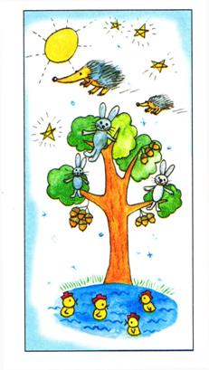

- Перевірка роботи груп. Оцінювання класом роботи кожної групи:
- Група впоралась із завданням.
- У групи виникли труднощі, не все вдалося.
- Група не впоралась з роботою.

- Диференційована робота з рухомими картинками.
  - Перегрупування учнів за кольором малюнків-ярликів, які є у кожного школяра.
  - Інструктаж.
І група. Виправити небилицю «Картина» Платона Воронька, переробити вірш так, щоб все було намальовано правильно. Прочитати новий текст, моделюючи на магнітній дошці за допомогою рухомих картинок нову ілюстрацію.
ІІ група. Складіть вірш-небилицю за опорою. Змоделюйте його на магнітній дошці за допомогою рухомих картинок.
… в полі , знай гуляють,
… зграйками літають.
… … зловили,
в мишоловку посадили.
А … запальнички
узяли і в той же час

підпалили … враз.

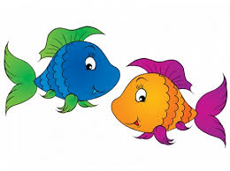
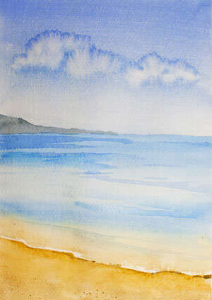


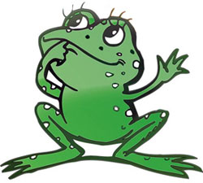

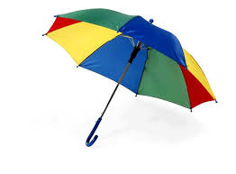
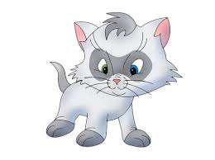
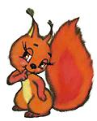
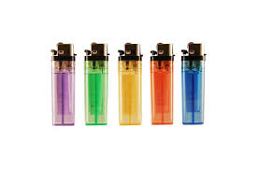

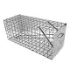
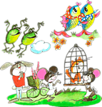

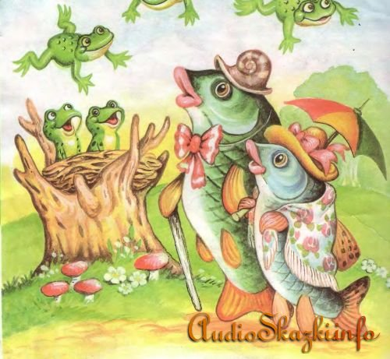

ІІІ група. Придумайте небилицю. Презентуйте її за допомогою рухомих картинок.

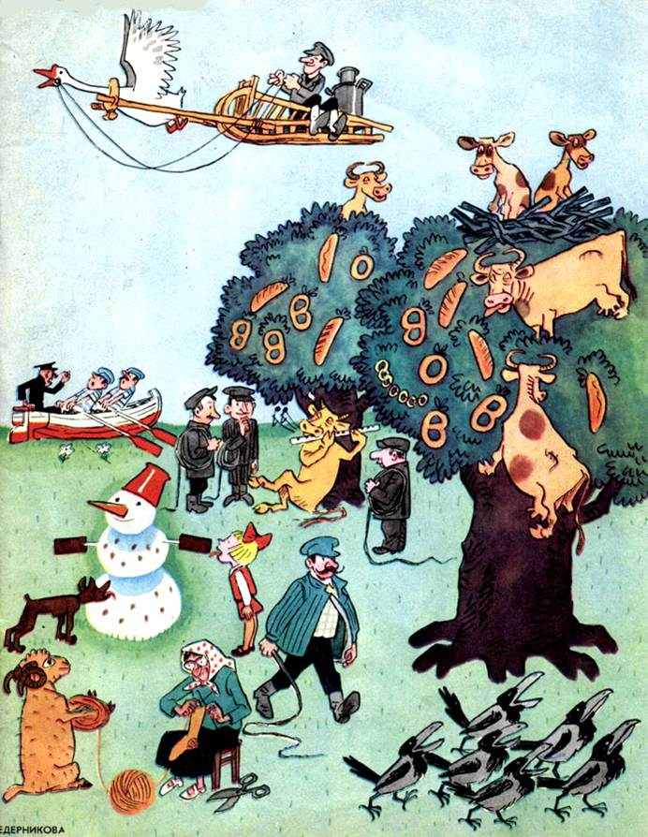
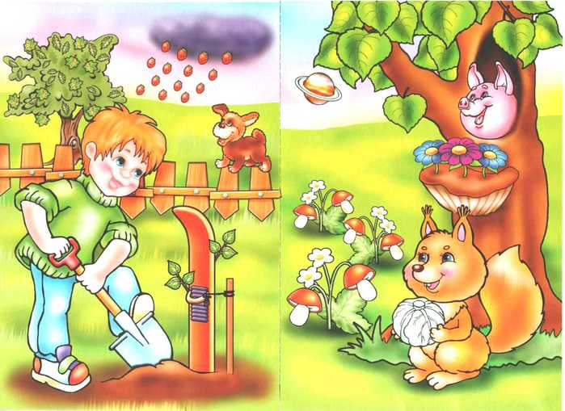

- Перевірка роботи груп. Оцінювання класом роботи кожної групи:
- Група впоралась із завданням.
- У групи виникли труднощі, не все вдалося.
- Група не впоралась з роботою.
- Повідомлення домашнього завдання.
Виразно читати вірш П. Воронька (ст. 74), придумати і намалювати свою «Картину» для бажаючих.
- Підсумок уроку. Рефлексія.
- За що похвалив би себе?
- Кого хотів би похвалити?
- Що на уроці найбільше запам’ятали?

